Лабораторная работа № 15
Моделирование в 3Ds max
РАБОТА С ИСТОЧНИКАМИ СВЕТА И ВИРТУАЛЬНЫМИ КАМЕРАМИ
ЦЕЛЬ РАБОТЫ: Моделирование.
Для выполнения работы студенты должны знать: способы моделирования освещения, должны уметь: моделировать освещение объектов.
ОБОРУДОВАНИЕ: ПК IBM, OSWindows, ПО 3DS Max.
КРАТКАЯ ТЕОРИЯ И МЕТОДИЧЕСКИЕ РЕКОМЕНДАЦИИ
3D моделирование – это процесс формирование виртуальных моделей, позволяющий с максимальной точностью продемонстрировать размер, форму, внешний вид объекта и другие его характеристики. По своей сути это создание трехмерных изображений и графики при помощи компьютерных программ. Современная компьютерная графика позволяет воплощать очень реалистичные модели, кроме того создание 3D-объектов занимает меньше времени, чем их реализация. 3D технологии позволяют представить модель со всех ракурсов и устранить недостатки выявленные в процессе её создания.
Чтобы получить изображение в 3ds Max, трехмерную сцену необходимо визуализировать. При этом будут учтены освещенность и физические свойства объектов. Созданная в окне проекции трехмерная сцена визуализируется либо непосредственно из окна проекции, либо через объектив виртуальной камеры. Виртуальная камера представляет собой вспомогательный объект, который обозначает в сцене точку, из которой можно произвести визуализацию проекта. Виртуальная камера позволяет использовать в сценах специфические эффекты, похожие на те, которые можно получить с помощью настоящей камеры (например, эффект глубины резкости).
Камеры в 3ds max 7 бывают двух типов – Target (Направленная) и Free (Свободная). Камеры Target (Направленная) состоят из самой камеры, для которой можно задать направлением действия.
Направленные камеры удобно использовать в тех случаях, когда требуется привязать направление камеры к какому-нибудь объекту (например, когда необходимо проследить движение объекта вдоль некоторой траектории).
Качество полученного в результате визуализации изображения во многом зависит от освещения сцены. Программа 3ds Max позволяет устанавливать освещение трехмерной сцены, используя виртуальные источники света – направленные и всенаправленные. Источники света являются такими же вспомогательными объектами, как виртуальные камеры.
Для освещения сцены используются специальные объекты из вкладки Создать – Источники света.
Источники Target Spot и Target Direct генерируют направленный свет, могут быть использованы для имитации света от ламп, фанариков, автомобильных фар и др. У Target Spot – свет расходится по форме конуса, а у Target Direct – свет распространяется параллельно, по форме параллелепипеда.
Источники Free Spot и Free Direct не имеют направления распространения.
Источник Omni - точечный источник рассеянного света, распространяемого во всех направлениях. Используется для имитации света обычной лампочки или для общего освещения.

ПОРЯДОК ВЫПОЛНЕНИЯ И ФОРМА ОТЧЕТНОСТИ
Задание 1. Моделирование простого освещения
Создайте плоскость, на которой установите чайник.
Создайте источник Target Spot и установите его как показано на рис. 42. Визуализируйте сцену.
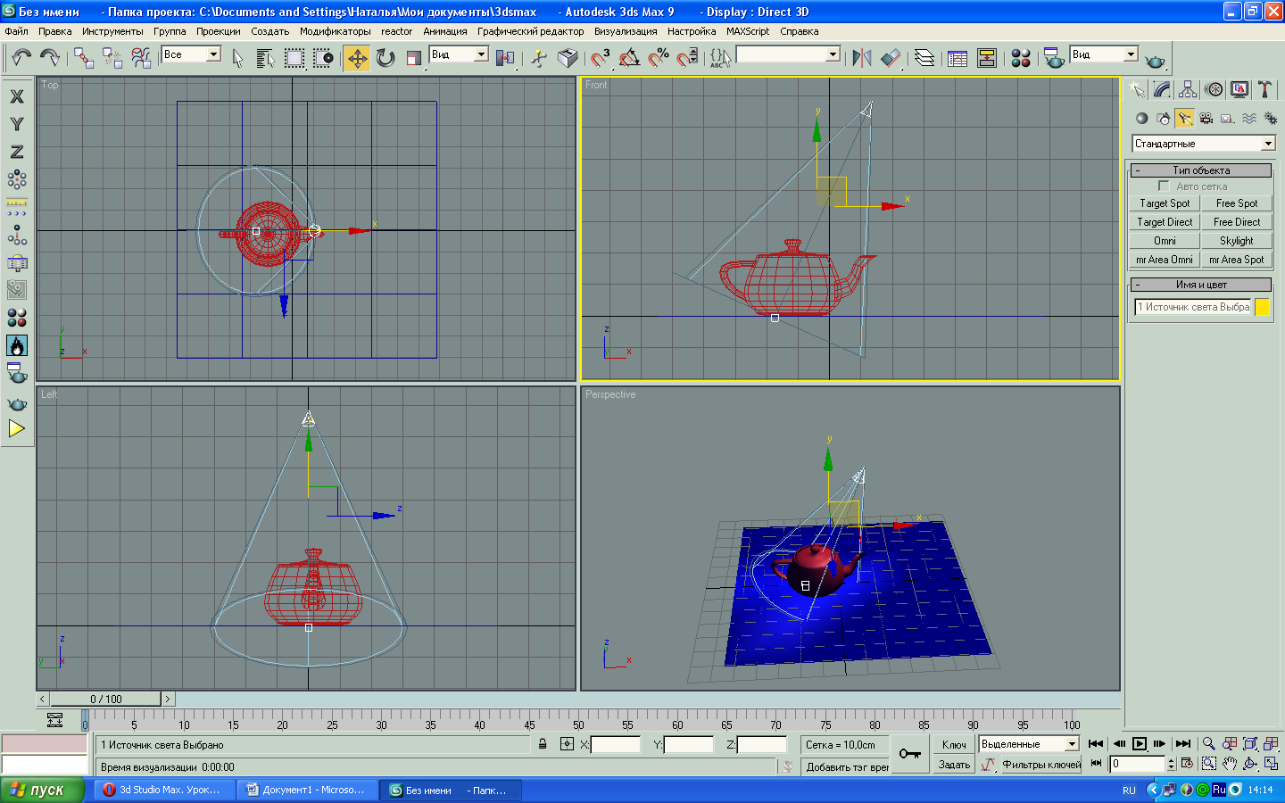
Рис. 42 Сцена с источником света Target Spot

Поднимите источник света вверх, чтобы прожектор захватывал большую зону. В окне Изменить у источника света, установите галочку включения для теней.
Измените силу источника света и плотность теней.
Как правило, для того чтобы правильно осветить сцену, необходимо подсветить объект вторым источником света с отключенными тенями. Поэтому создайте источник света типа Omni и расположите его над чайником. Измените силу источника света и цвет световых лучей.
Удалите созданные источники света и поэкспериментируйте с другими источниками (Target Direct, Free Spot и Free Direct).

Задание 2. Освещение комбинации объектов
Создайте сцену, установив на плоскость шар, цилиндр и куб, назначив для плоскости материал на основе мраморной текстуры. Перед созданием нового источника света предварительно уменьшите масштаб сцены, чтобы поместить источник на достаточно большом расстоянии от ее объектов.
В проекции Front создайте источник света типа Target Spot. Если сразу же провести рендеринг, то результат получится весьма далеким от желаемого: освещаться будет плоскость под объектами, а сами объекты будут видны плохо.
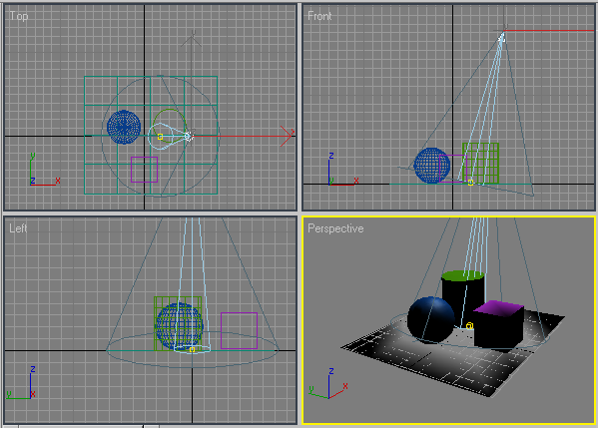
Рис. 43 Освещение комбинации объектов

Измените расположение источника света так, чтобы освещенными оказались грани объектов, размещенные на переднем плане. Визуализируйте сцену.
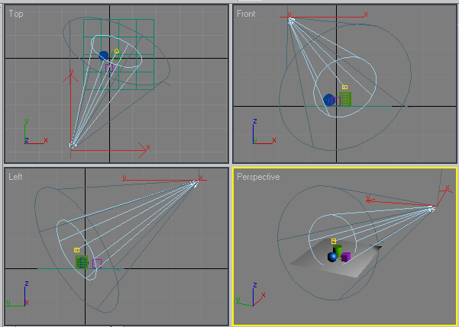
Рис. 44 Освещение комбинации объектов

Включите тени и установите усилитель сета = 2. В свитке Параметры тени уменьшите плотность тени до 0,5. Можно поменять цвет тени в поле Color или сделать так, чтобы цвет тени формировался с учетом цвета источника — для этого потребуется включить флажок Свет влияет на цвет тени.
Для улучшения внешнего вида сцены добавьте в нее еще два источника света: Omni-источник желтого цвета с интенсивностью порядка 0,3-0,5 для создания общего светового фона и источник типа Target Spot розового цвета с интенсивностью порядка 2 для имитации эффекта вторичного освещения.
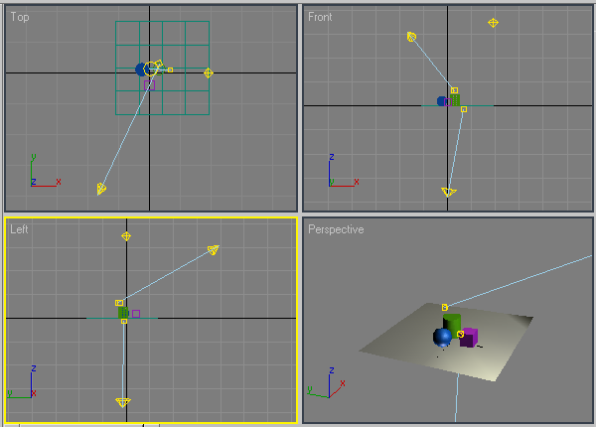
Рис. 45 Освещение комбинации объектов
Задание 3. Ненаправленные источники света, работа с виртуальными камерами
Откройте произвольную сцену, созданную в 3D Max
Установите слабый Omni-источник для общего освещения сцены
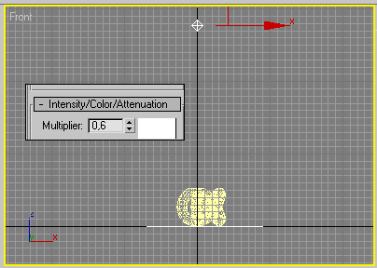
Рис. 46 Сцена со источником света Omni
Добавьте первый свободный прожектор Free Spot с лучами синего цвета и небольшими световыми конусами (параметр Яркое пятно равен 15, а Край пятна = 30).
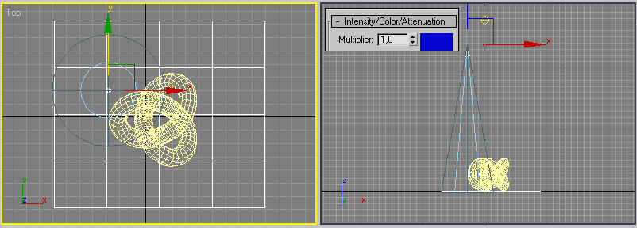
Рис. 47 Добавление прожектора с лучами синего цвета

Уменьшите плотность теней до 0,3.
Скопируйте свободный прожектор, поменяйте цвет лучей и отрегулируйте положение всех трех прожекторов в окнах проекций
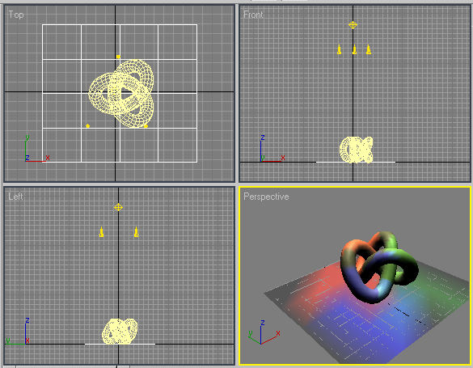
Рис. 48 Сцена с тремя прожекторами

Создайте направленную камеру командой Создание – Камеры – Нацеленная и поработайте с ее параметрами.
КОНТРОЛЬНЫЕ ВОПРОСЫ
Какие источники света используются в программе 3DS Max? Чем они отличаются?
Для чего служат виртуальные камеры?

ЛИТЕРАТУРА

Верстак В.А., Бондаренко С.В., Бондаренко М.Ю. 3DS Max на 100%. – Спб.: Питер, 2008.
Электронный ресурс «3d max – уроки». Форма доступа: http://www.esate.ru/page/3d_max_uroki_modelirovaniya/
Электронный ресурс «Курс уроков 3d max». Форма доступа: http://3d-box.ru/uroki.htm

http://junior3d.ru/lessons/trava3dmax.html

